**Анализ справочной системы по охране труда на сайте:** <https://vip.1otruda.ru/#/document/16/22020/bssPhr1/?of=copy-063d39f27a>

Сайт имеет стандартный внешний вид, не имеет никаких “специальных возможностей”

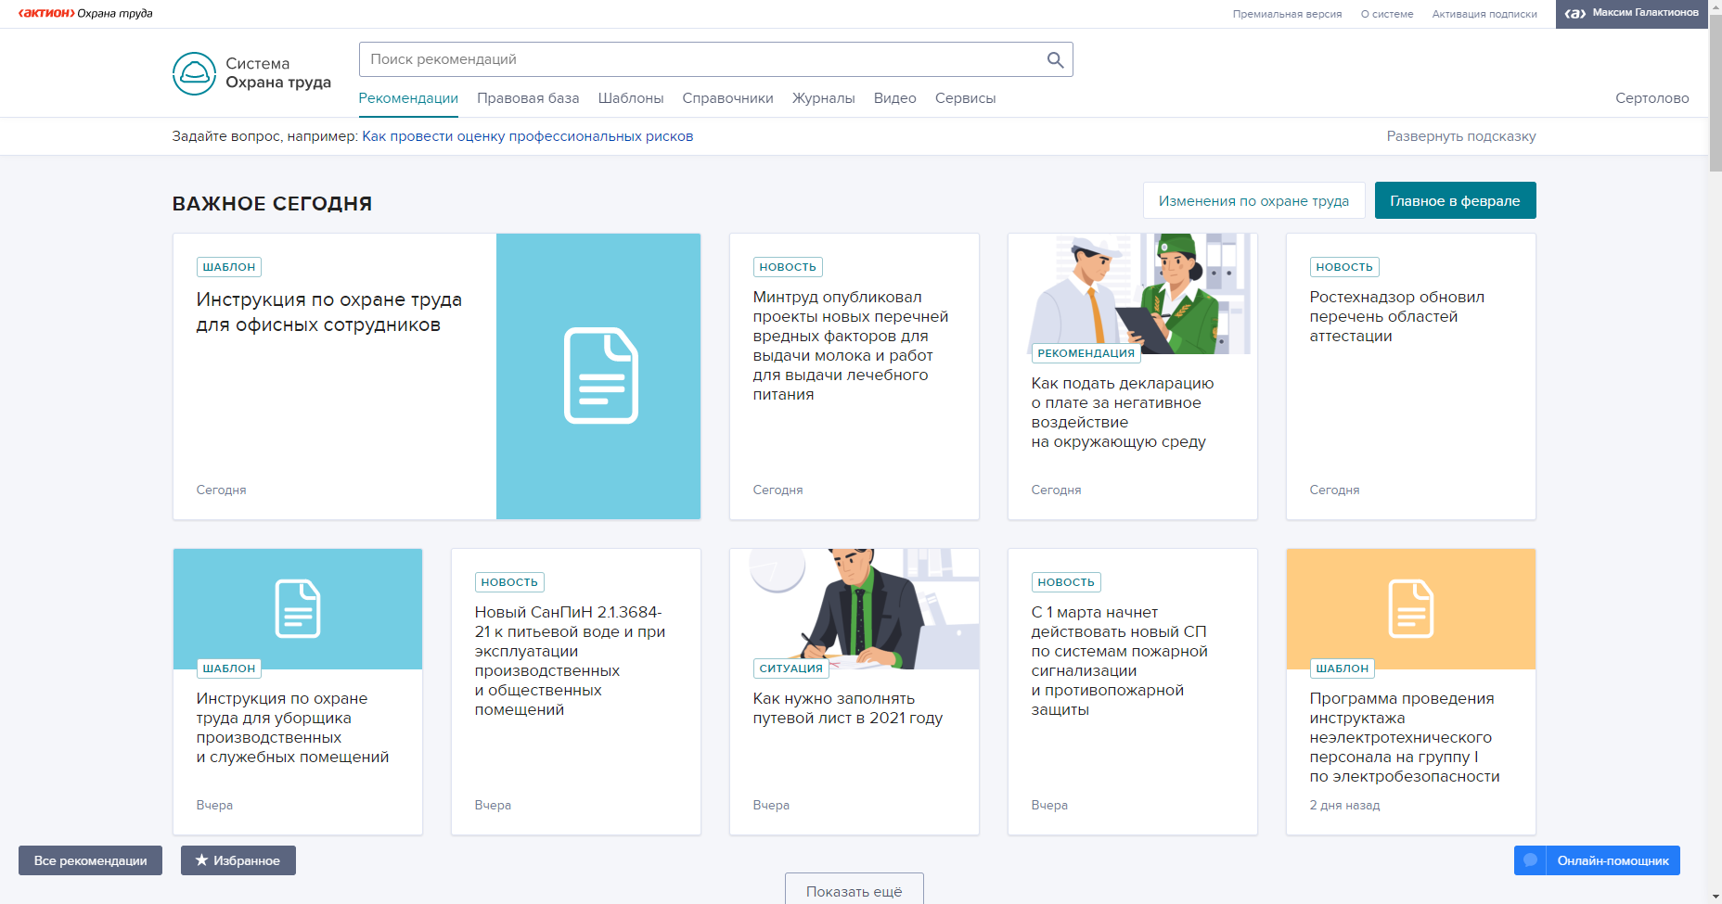

Для входа на сайт требуется регистрация, с подтверждением номера телефона, после этого нам дадут 3-ех дневный пробный период, который можно увеличить, купив доп. подписку.

Так выглядит окно для входа на сайт:  
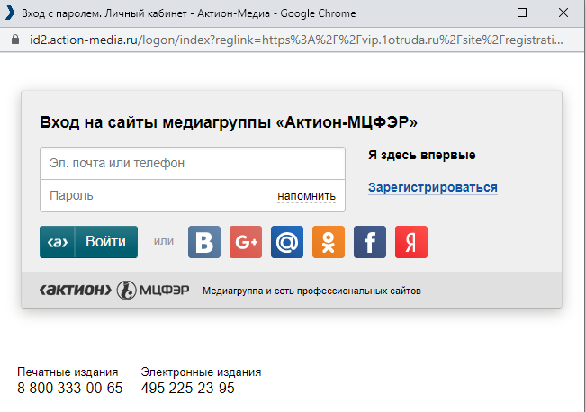

На сайте есть Онлайн консультант, избранные статьи, которые добавляются самим пользователем и сами рекомендации от сайта.

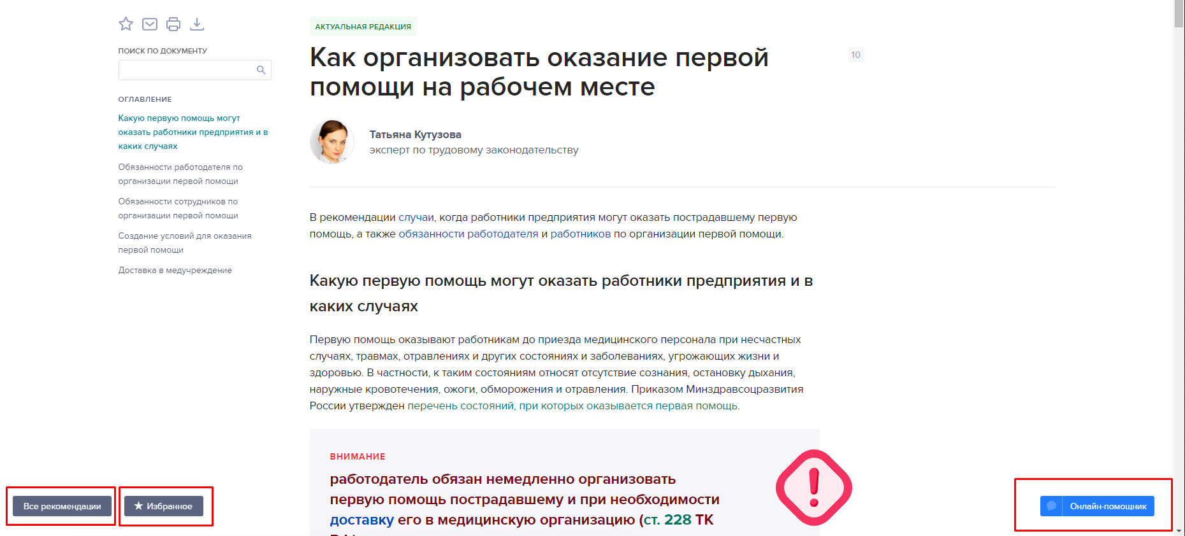

Задать вопрос на сайте, к сожалению, не получилось, т.к. все операторы были заняты:  
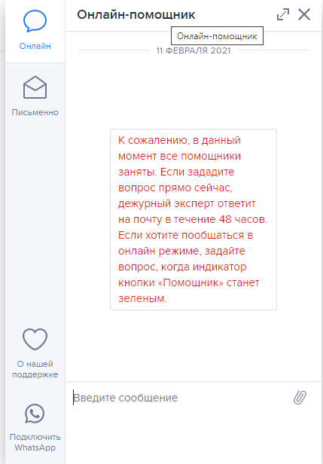

В блоках рекомендаций, можно увидеть все доступные модули для выбора, к сожалению, тут не показаны “похожие” статьи, которые могли как-то углубиться в теме, а сразу показаны все блоки и модули, также, кнопки “рекомендаций” и “из-за этого сайт выглядит некрасиво:  
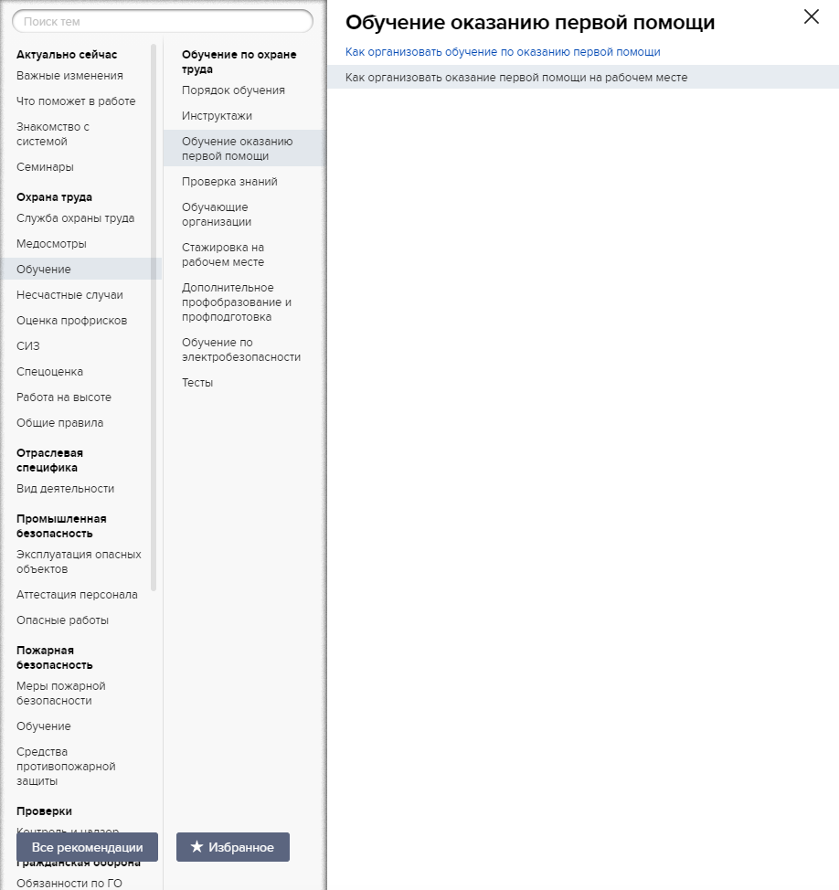

Также на сайте есть блоки: правовой базы, шаблонов, справочников, журналов, видео и сервисов.

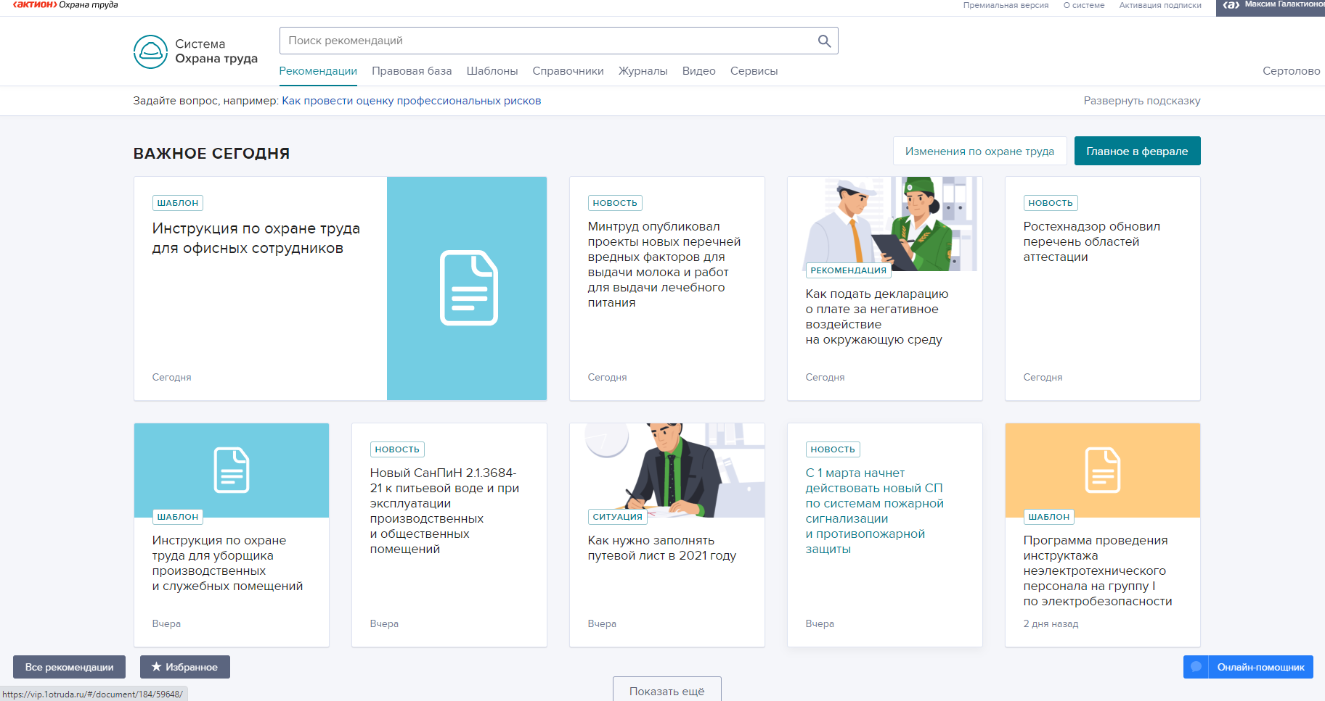

В блоке правовой базы мы можем видеть главные документы и документ месяца, с которыми можно ознакомиться, но только в бесплатный период!

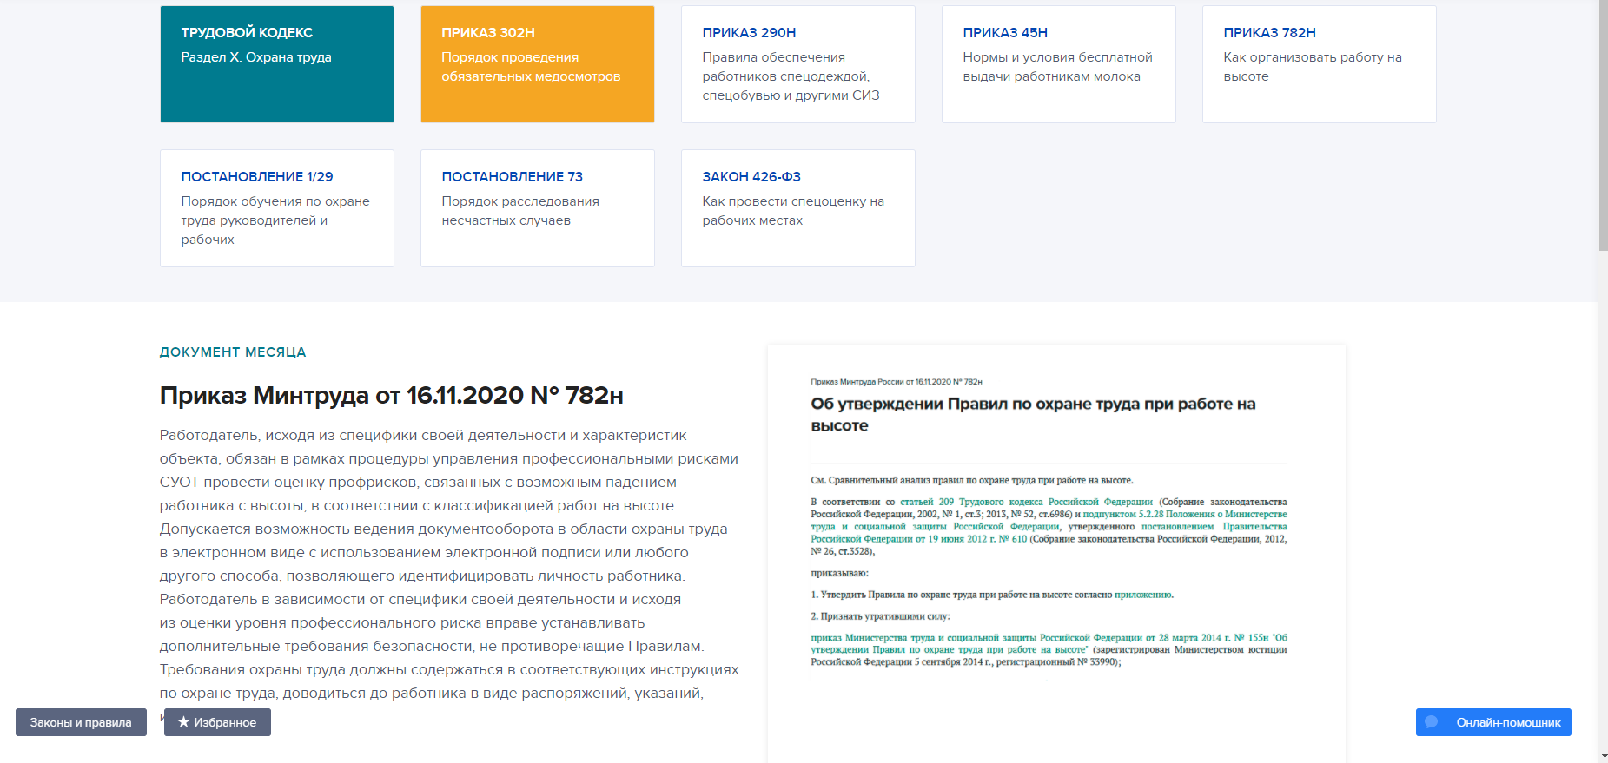

В шаблонах мы можем видеть примеры заполнений документов, необходимые в разных ситуациях, достаточно полезный раздел, когда есть вопросы, к оформлению документа

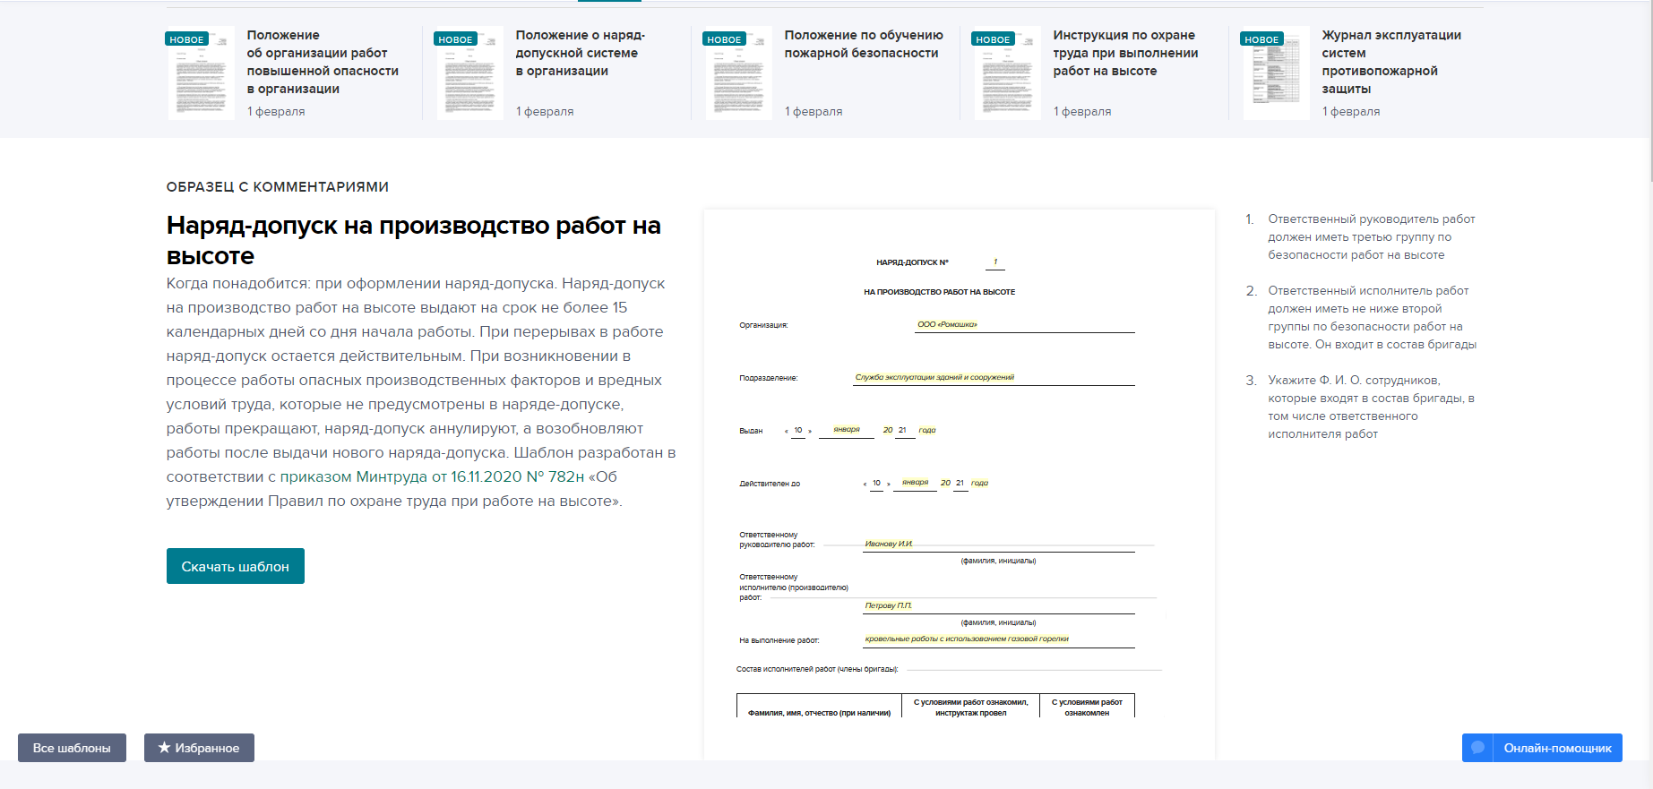

В справочнике можно посмотреть разную информацию, которую предоставляет сайт от календарного рабочего времени до разного рода нарушений 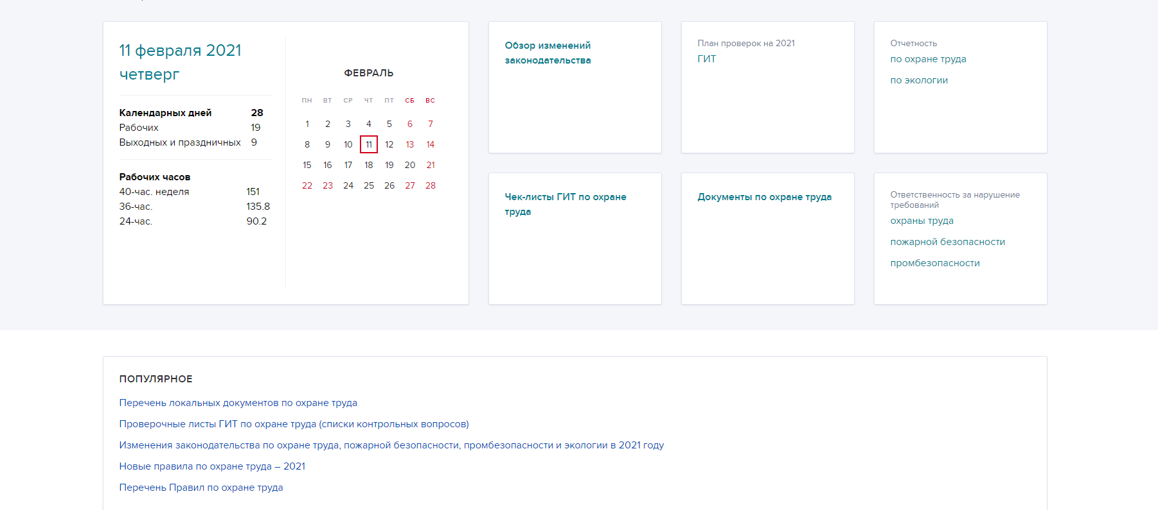

в блоке журналов, публикуются последние выпуски журналов по охране труда и другим.

С ними можно ознакомиться, прочитав тот номер, который интересует пользователя.

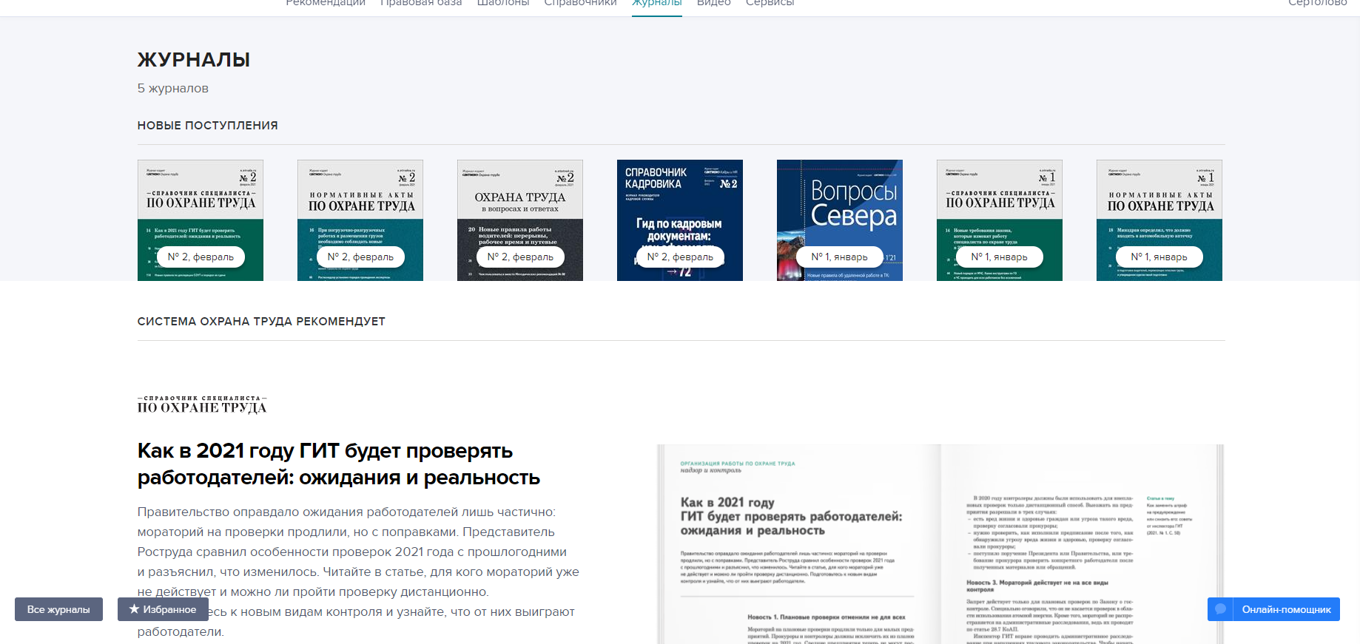

Для тех, кому сложно воспринимать информацию в виде текста, есть отдел видео

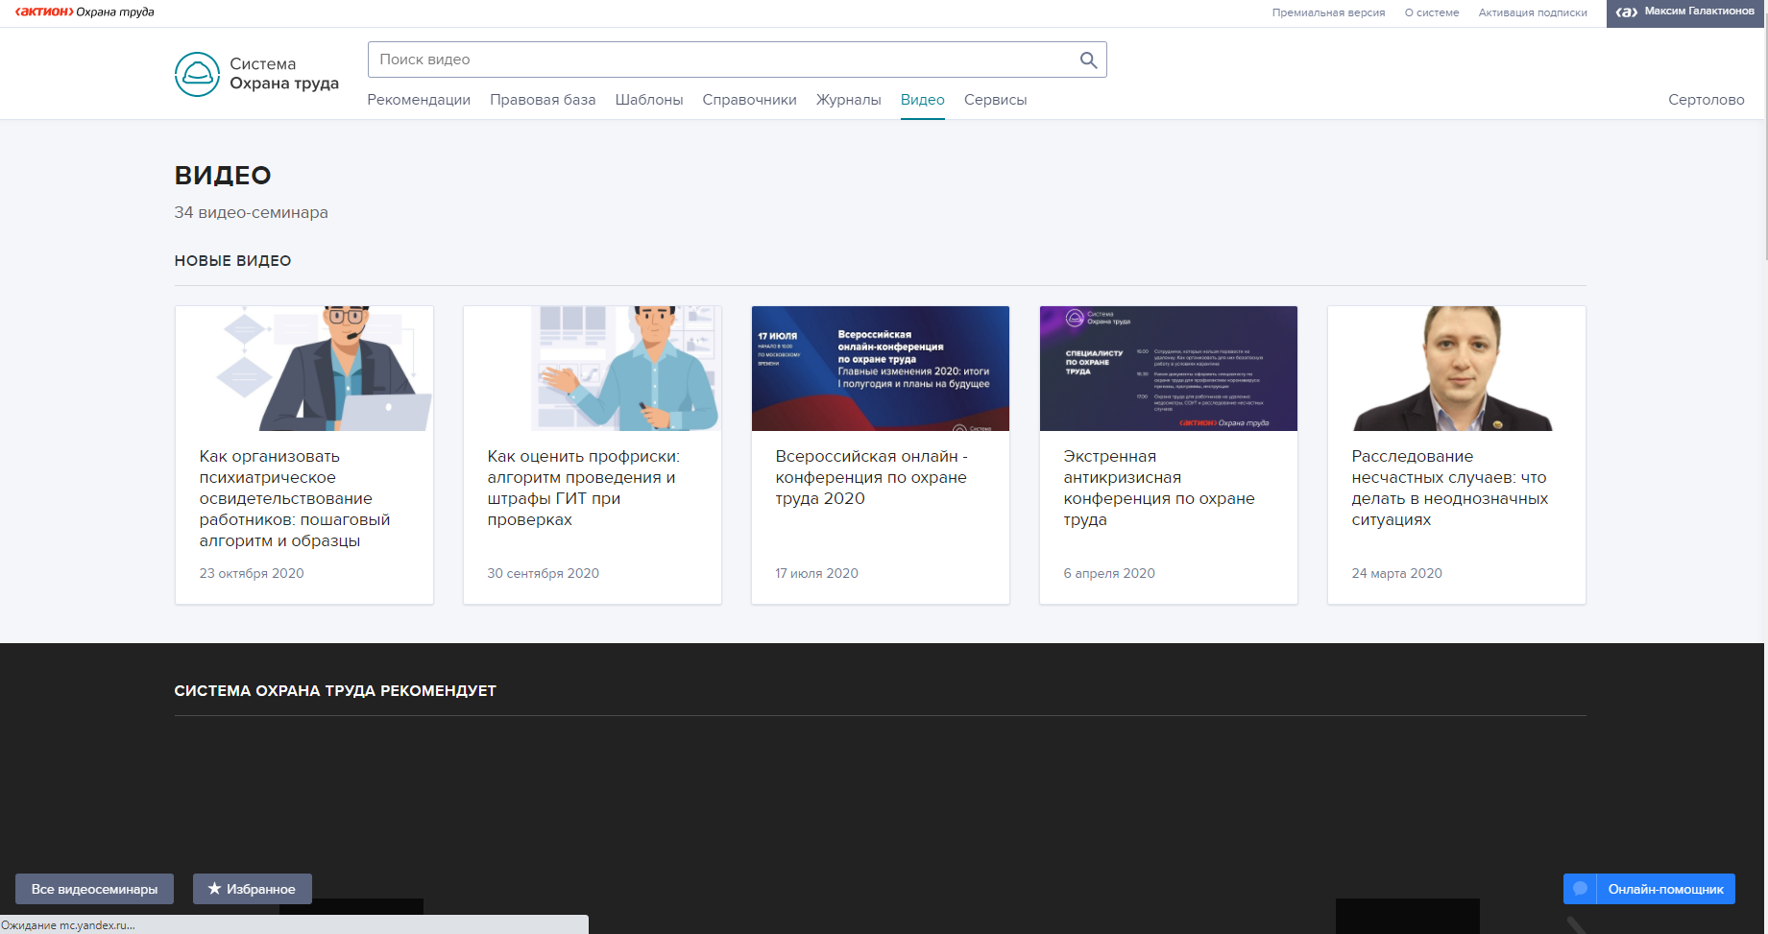

в сервисах расположены специальные тесты, гайды для специалистов по охране труда, с которыми можно ознакомиться и использовать в своей проф. деятельности.

